３　調査期間中の気象概況

　本章では、調査期間のうちコア期間（7月28日から8月4日）及び4.7「年間を通じたPM2.5高濃度の出現状況」に後述されている、PM2.5の自動測定機による測定結果の日平均値について、環境基準である35μg/m3を越える地点が多かった期間（7月23日から7月26日）（以下「記述期間」）の気象概況について記述する。

風速等の観測値について、午前10時を起点に集計した（表3-1）。観測値及び地上天気図1)（午前9時、図3-1）は気象庁ホームページから引用、転載した。観測値は、各気象観測所（つくば､真岡､前橋､熊谷､千葉､東京､横浜､甲府､長野､静岡）の時別値（時間値）を用いた。なお、気象観測所直近の調査地点におけるオキシダント時間最高値は常時監視測定データを引用した（表3-2）。

記述期間中の気象の概要

　梅雨入りは、関東甲信地方は6月5日ごろ（平年より3日ほど早い）、東海地方は6月4日ごろ（平年より4日ほど早い）、梅雨明けは、関東甲信地方は7月21日ごろ（平年並）、東海地方は7月21日ごろ（平年並）であった。

記述期間中の調査地点は晴れの日が多かったが、8月に入ると特に甲信静地方で雲の広がる日があった。平均気温は平年より高く、日照時間は平年より長い地点が多かった。また、甲府では8月1日に強い雨（1時間雨量20mm以上～30mm未満）、熊谷では7月24日に、長野では7月31日にやや強い雨（1時間雨量10mm以上～20mm未満）が降り、期間中の甲府の降水量は37.5mm、熊谷の降水量19.5mm、長野の降水量は14.0mmであった。その他の7地点の記述期間中の降水量は0.0～7.0mmであった。

記述期間中に調査地点において光化学スモッグ注意報が7月23日に埼玉県（県北中部地域）、千葉県（千葉地域）、東京都（多摩南部地域）、神奈川県（横浜地域）、7月24日に千葉県（千葉地域）、東京都（多摩南部地域）、7月25日に東京都（多摩南部地域）、7月26日に群馬県（前橋渋川地域）、埼玉県（県北中部地域）、千葉県（千葉地域）、7月31日に埼玉県（県北中部地域）、8月2日に埼玉県（県北中部地域）、千葉県（千葉地域）、東京都（多摩南部地域）で発令された。

参考文献　1) 気象庁ホームページ：http://www.jma.go.jp/

表3-1　気象観測所の観測値と調査地点における光化学スモッグ注意報の発令状況



表3-1　続き



表3-1　続き



表3-1　続き



調査地点を含む地域での光化学オキシダント注意報発令の有無：（有：○（発令地域名）、無：－）

オキシダント時間最高値：60ppbを超えた場合は出現時刻を併記

表3－2　気象観測所直近の調査地点



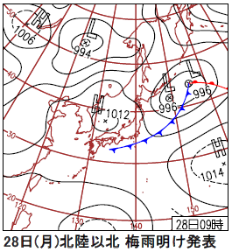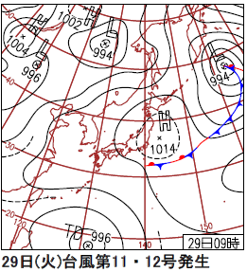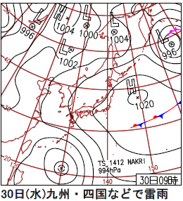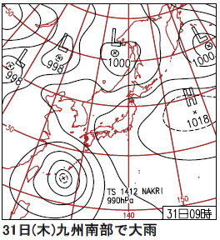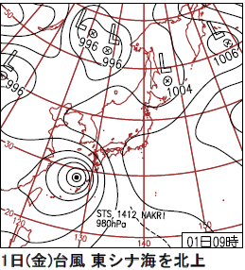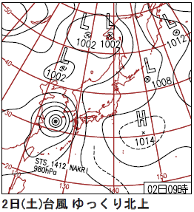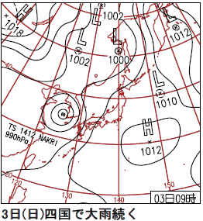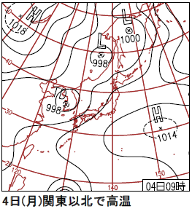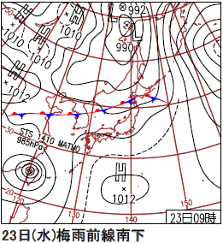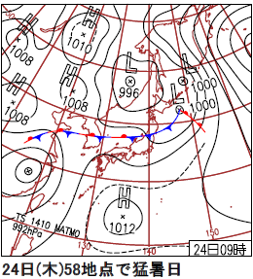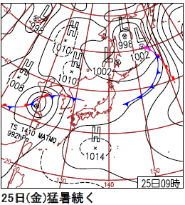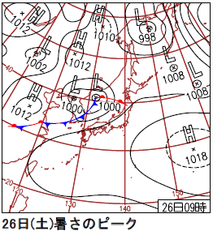

図3-1　記述期間中の天気図（平成26年7月23日～26日及び7月28日～8月4日）